Hernádszentandrás Község Önkormányzat Képviselő-testületének
11/2017.(XII.29.) önkormányzati rendelete
a településkép védelméről

Hernádszentandrás Községi Önkormányzatának Képviselő-testülete a településkép védelméről szóló 2016. évi LXXIV. törvény 12. § (2) bekezdésében kapott felhatalmazás alapján, Magyarország helyi önkormányzatairól szóló 2011. évi CLXXXIX. törvény 13. § (1) bekezdés 1. pontjában és az épített környezet alakításáról és védelméről szóló 1997. évi LXXVIII. törvény 6/A. § (1) bekezdés a) pont aa) alpontjában meghatározott feladatkörében eljárva, a településfejlesztési koncepcióról, az integrált településfejlesztési stratégiáról és a településrendezési eszközökről, valamint egyes településrendezési sajátos jogintézményekről szóló 314/2012. (XI. 8.) Korm. rendelet 43/A.§ (6) bekezdésében biztosított véleményezési jogkörében eljáró Borsod-Abaúj-Zemplén Megyei Kormányhivatal Kormánymegbízotti Kabinet Állami Főépítész, Aggteleki Nemzeti Park Igazgatóság, és a Nemzeti Média és Hírközlési Hatóság a településfejlesztéssel, településrendezéssel és településkép-érvényesítéssel összefüggő partnerségi egyeztetés helyi szabályairól szóló 6/2017 (VIII. 7.) önkormányzati rendelet szerinti partnerek véleményének kikérésével a következőket rendeli el:

I. FEJEZET

BEVEZETŐ RENDELKEZÉSEK

A rendelet célja:

1. §
A település sajátos településképének védelme és alakítása
a) a helyi építészeti örökség területi és egyedi védelmének (a továbbiakban: helyi védelem) meghatározásával, a védetté nyilvánítás, illetve a védelem megszüntetés szabályozásával,
b) a településképi szempontból meghatározó területek meghatározásával,
c) a településképi követelmények szabályozásával,
d) a településkép-védelmi szakmai konzultációval,
e) a településképi követelmények megvalósítását biztosító sajátos jogintézmények (telepü-lésrendezési kötelezések: helyrehozatali kötelezettség; településképi véleményezési eljárás, településképi bejelentési eljárás, közterület-alakítás, településképi követelmé-nyek: területi és egyedi építészeti követelmény) rögzítésével,
f) a településkép-érvényesítési eszközök szabályozásával,
g) településképi önkormányzati támogatási és ösztönző rendszer alkalmazásával.

A helyi védelem célja:
2. §
- A helyi védelem célja a település kialakult képe és történelme szempontjából meghatározó építészeti örökség kiemelkedő értékű elemeinek védelme, jellegzetes karakterének a jövő nemzedékek számára történő megóvása.
- a védett helyi építészeti örökség fenntartása, használata és bemutatása,
- a védett helyi építészeti örökség veszélyeztetésének, megrongálásának, vagy megsemmisítésének megakadályozása.

A településképi szempontból meghatározó területek kijelölésének célja:
3. §
- A település és a környék arculatát meghatározó építmények együttesének kijelölése, az épített környezet összefüggő, azonos karakterű részeinek kijelölése
- A terület szerkezetének, telekstruktúrájának, utcavonal vezetésének, beépítésének védelme, a hagyományt őrző építészeti arculat megőrzése, a jellegzetes településszerkezet történelmi folyamatosságának dokumentálása
- A kialakult beépítettség, szintszám, anyaghasználat, színhasználat, melléképületek, építmények megjelenésének, használatának szabályozása a korszerű építési technológiák mellett

A rendelet hatálya

4. §
- A rendelet területi hatálya Hernádszentandrás község teljes közigazgatási területére terjed ki.
- A rendelet tárgyi hatálya Hernádszentandrás településkép védelmére terjed ki.
- A rendelet személyi hatálya minden természetes személyre, jogi személyre és jogi személyiséggel nem rendelkező egyéb szervezetre kiterjed.

Értelmező rendelkezések
5. §
(1) A rendelet alkalmazásában használt fogalmak jegyzéke és magyarázata:
- Eredeti állapot:Az eredeti építéskori állapot vagy az a későbbi állapot, amelyet az értékvizsgálat a védelem elrendezésekor védendő értékként határozott meg.
- Helyi védett egyedi érték: az önkormányzat által helyi védetté nyilvánított helyi jelentőséggel bíró épület, építmény, amely a hagyományos településkép és jellemzőkarakter megőrzése céljából, továbbá építészeti, településtörténeti, helytörténeti, művészeti, vagy a használati mód szempontjából jelentős alkotás. A védett épület, építmény fogalmába beletartozik annak minden alkotórésze, ideértve a kiegészítő, díszítő elemeket is.
- Helyi értékvédelmi területek:
A helyi értékvédelmi terület olyan területi védelem, amely az épített környezet egyes összefüggő részeire, valamint az ahhoz kapcsolódó térre, utcára, utcaszakaszra terjed ki, és a megjelenésével a településrész és a környezete arculatát meghatározó építmények együttest alkotnak, és melyeket a Rendelet védetté nyilvánított. A helyi értékvédelmi területi védelem magába foglalja a településszerkezet, a településkép elemeit, formáit, a jellegzetes építési anyagokat, a terület meghatározó színvilágát, valamint kiterjed a városképi jelentőségű közterületek felületeire is. Magába foglalja továbbá az utcahálózat, telekszerkezet, beépítési mód, a jellegzetes építési vonal védelmét is.
- Védett műtárgy: az önkormányzat által helyi védetté nyilvánított műszaki alkotás, műtárgy, pl. az emlékmű, szobor, síremlék, utcabútorzat, díszkút, kerítés, híd, torony.
- Településképi szempontból meghatározó terület: jellegzetes, értékes, települési hagyományt őrző, településkaraktert meghatározó, lehatárolható településrész
- Településkarakter: az épített és természeti környezet településképi jellemzőinek összessége, így a természetes környezet, a település megjelenése a tájban, a településszerkezet, a jellegzetes épülettípus, a tömegformálás, a homlokzati kialakítás, az anyaghasználat és növényzet.
- Értékvizsgálat: a helyi védelem alá helyezést megalapozó, szakember által készített történeti, esztétikai, műszaki vizsgálati munkarész.
- Illeszkedés elve: környező meglévő építmények paramétereit, karakterét, elhelyezkedését figyelembe vevő, a település egészének arányrendszerét szem előtt tartó, anyaghasználatában és színezésében környezetéhez alkalmazkodó tervezői metódus.
- környezetre jellemző kialakítás: a telektömb területén jellemző, meghatározó előfordulástól kismértékben legfeljebb attól 20 %-ban eltérő kialakítás
- Reklám: Olyan tájékoztató jellegű, információt nyújtó, kommunikációs tevékenység, amely a célközönség befolyásolásával hívja fel a figyelmet termékekre, gazdasági, szolgáltatási és egyéb tevékenyégekre, azok igénybevételére, valamint a társadalmi célok és a politikai nézetek megismerésére.Ide nem értve:
  - a cégtáblát, üzletfeliratot, a vállalkozás használatában álló ingatlanon elhelyezett, a vállalkozást népszerűsítő egyéb feliratot és más grafikai megjelenést
  - az üzlethelyiség portáljában – kirakatában – elhelyezett gazdasági reklámot
  - a járművön elhelyezett gazdasági reklámot
  - a tulajdonos által az ingatlanán elhelyezett, annak elidegenítésére vonatkozó ajánlati felhívást – hirdetést - valamint a helyi önkormányzat által lakossági apróhirdetések közzétételének megkönnyítése céljából biztosított táblán vagy egyéb felületen elhelyezett kisméretű hirdetéseket.
11. Reklámhordozó: reklám közzétételére és elhelyezésére szolgáló mechanikus vagy elektromos kiegészítővel ellátott, sík vagy térbeli, önállóan telepített vagy építményhez rögzített hírdetőberendezés szerkezete.
- Plakát: a gazdasági reklámnak, valamint a választási kampányeszköznek nem minősülő falragasz vagy felirat, mérettől és hordozóanyagtól függetlenül
- Utcabútor: az utasváró, a kioszk, a közművelődési célú hirdetőoszlop és az információs vagy más célú berendezés
- Információs jelző: az út/utca-mutató szerkezet, útirány-jelző tábla (pl. temetőhöz, telephelyhez).
- Sajátos építmény: többnyire épületnek nem minősülő, közlekedési, hírközlési, közmű- és energiaellátási, vízellátási és vízgazdálkodási, sajátos technológiájú építmények, amelyek létesítésekor - az építményekre, építési tevékenységekre vonatkozó általános érvényű településrendezési és építési követelményrendszeren túlmenően - eltérő, vagy sajátos, csak arra a rendeltetésű építményre jellemző, kiegészítő követelmények megállapítására és kielégítésére van szükség.
- Köztulajdonban álló ingatlan: közterületnek nem minősülő ingatlan, amely a Magyar Állam, a helyi önkormányzat, a helyi önkormányzat jogi személyiséggel rendelkező társulása, fejlesztési tanács, nemzetiségi önkormányzat, nemzetiségi önkormányzat jogi személyiségű társulása, költségvetési szerv vagy közalapítvány kizárólagos vagy vegyes tulajdonában áll.
- Magántulajdonban álló ingatlan: olyan ingatlan, amely nem minősül köztulajdonban álló ingatlannak vagy közterületnek.
- Magánterület: magántulajdonban álló ingatlan és a köztulajdonban álló ingatlan
- Közterület: közhasználatra szolgáló minden állami vagy önkormányzati tulajdonban álló földterület, amelyet az ingatlan-nyilvántartás ekként tart nyilván ill. a Magyar Állam vagy a helyi önkormányzat tulajdonában álló, közforgalom elől el nem zárt magánút

II. FEJEZET

A HELYI VÉDELEM

A helyi védelem feladata:
6. §
(1) Hernádszentandrás Község Önkormányzatának (továbbiakban: Önkormányzat) feladata a helyi védelem alá helyezhető építészeti örökség
a) meghatározása, - felkutatása, számbavétele, forráskutatása - dokumentálása és a közvéleménnyel való megismertetése,
b) védetté nyilvánítása, nyilvántartása
c) a védett értékek fennmaradásának, helyreállításának, karbantartásának és hasznosításá-nak elősegítése, az értékek károsodásának megelőzéséhez, a károsodás csökkentéséhez és elhárításához, esetleges megsemmisülés esetén az újjáépítéshez történő segítség-nyújtás,
d) a műemlék- és a helyi építészeti örökség védelme egymásra épülő kapcsolatának biztosítása,
e) az általános környezetkultúra, építészeti kultúra szemléletformáló terjesztésének és az erre való nevelésének támogatása,
f) a saját tulajdonú védett értékek károsodásának megelőzése, elhárítása, illetve helyre-állítása, a bekövetkezett károsodás csökkentése vagy megszüntetése, újjáépítése.
(2) Az (1) bekezdésben meghatározott feladatokat a városi főépítész irányítja.

A helyi védelem alá helyezés szabályai:
7. §

(1) A helyi védetté nyilvánítással kapcsolatos eljárás hivatalból, vagy a védelem alá helyezés iránti írásbeli kérelem alapján indulhat, mely kérelmet a polgármesterhez kell benyújtani.
(2) A kérelemhez mellékelni kell
- a védendő érték megnevezését és rendeltetését, vagy körülhatárolását
- a védendő érték pontos helyét, utca, házszám, helyrajzi szám, épület-, illetve telekrész pontos megjelölésével,
- a védendő érték rövid leírását,
- a kezdeményezés indokát,
- a kezdeményező nevét, személyes adatait, lakcímét, telefonos és elektronikus elérhetőségét,
- Amennyiben a kezdeményezés hiánypótlásra szorul, és azt az erre vonatkozó felhívás ellenére a kérelmező 15 munkanapon belül nem egészíti ki, a kezdeményezés nem kerül megvizsgálásra, melyről a kezdeményezőt értesíteni kell.
(3) A helyi építészeti értékek egyedi védelme és az egyes területi védelem fajták védetté nyilvánításának kérelméhez - ha az nem áll rendelkezésre- az Önkormányzat elkészítteti az értékvizsgálatot, az alábbi tartalom szerint:
- a védendő értékek megnevezése, szükség esetén körül határolása, térképi ábrázolással,
- a pontos hely, utca, házszám, helyrajzi szám, épület-, illetve telekrész megjelölése,
- a védendő érték leírása, dokumentálása (irodalom, fotók), egyéb adatok, tervek
- a védendő érték fotódokumentációja,
- a védetté nyilvánítás indokolása.
(4) A védettség elrendeléséről a Képviselő-testület dönt.

A helyi védelem megszüntetése

8. §
(1) A helyi védelem megszüntetésével kapcsolatos eljárás hivatalból, vagy a védelem megszüntetése iránti írásbeli kérelem alapján indulhat, melyet a polgármesterhez kell benyújtani.
(2) Helyi védettség megszüntetése akkor kezdeményezhető, ha a védettséget alátámasztó indokok már nem állnak fenn. Az értékvizsgálati eljárást a benyújtott dokumentumok alapján le kell folytatni.
(3) Helyi védelem megszüntetésére irányuló kérelmet lehet benyújtani, amennyiben
a) műszakilag indokoltható,
b) életveszély-elhárítása miatt,
c) a védett elemet országos védelmi kategóriába emelték.
(4) A helyi védelem megszüntetésére irányuló kérelemhez mellékelni kell
a) a védett elem teljes körű műszaki felmérését, mely magában foglalja alaprajzokat, metszeteket, homlokzatok dokumentációját, a védett elem minden irányú fényképes dokumentációját,
b) amennyiben szükséges, a történeti kutatás megtörténtét igazoló dokumentumot.
(5) A helyi védelem megszüntetése nem járhat a települési arculat kedvezőtlen irányú válto-zásával.
(6) A helyi védelem megszüntetéséhez jelen rendelet módosítása szükséges, mely módosítás előfeltételeként a vonatkozó jogszabályokban előírt egyeztetési eljárásokat le kell folytatni.
(7) A védettség megszüntetéséről a Képviselő-testület dönt.

Testületi döntéssel összefüggő feladatok:

9. §
(1) Az előzetes értékvizsgálat elkészíttetéséről az Önkormányzat gondoskodik.
(2) A védetté nyilvánítással kapcsolatos javaslatot az értékvizsgálat elkészülte után 8 napon belül a partnerségi rendeletben megfogalmazott előírások szerint partnerségi egyeztetésre kell bocsátani.
(3) A partnerségi egyeztetés időtartama alatt a javaslat és az értékvizsgálat megtekintését a településen biztosítani kell. A kezdeményezéssel kapcsolatosan a partnerségi rendelet szabályai szerint írásos észrevételt lehet tenni.
- A helyi védettség alá helyezési, illetve annak megszüntetésére irányuló eljárás megindítá-sáról az érdekelteket 5 munkanapon belül az Önkormányzatnak értesítenie kell.
(5) A rendelet szempontjából érdekeltnek kell tekinteni:
  - az érintett ingatlan tulajdonosát, haszonélvezőjét és használóját,
  - a kezdeményezőt.
(6) A helyi egyedi védelemre vonatkozó kezdeményezés esetén az értesítést az érdekeltnek írásban kézbesíteni kell. Amennyiben az érdekeltek felkutatása aránytalan nehézségekbe ütközne, úgy az értesítésük a helyben szokásos módon is történhet

10. §

(1) Egyes értékes, hagyományt őrző építészeti arculatú és sajátos megjelenésű építészeti örökséget az önkormányzat a 7-9. §-ban foglalt eljárás lefolytatásával helyi védett egyedi értékké nyilvánítja.
(2) A helyi védelem elrendeléséről és megszüntetéséről értesíteni kell:
- az ingatlan
aa) tulajdonosát,
ab) haszonélvezőjét, használóját a tulajdonos útján,
- az illetékes földügyi hatóságot,
- az illetékes építésügyi hatóságot,
- illetékes állami főépítészt
- az érdekelt közműveket,
- a kezdeményezőt.
(3) A helyi védelemre vonatkozó ingatlan-nyilvántartási bejegyzésnek tartalmaznia kell, hogy az ingatlan a rendelet alapján helyi védelem alá vont érték.
(4) A késedelmes bejegyzés, vagy annak esetleges elmaradása a védettség tényét nem érinti.

11. §
(1) A helyi védettség alá helyezett értékekről a jegyző nyilvántartást vezet, amelyet közzé kell tenni az önkormányzat honlapján.
(2) A helyi védettség alá helyezett értékek nyilvántartása a rendelet melléklete képezi.
(3) A helyi védettség alá helyezett értékek nyilvántartásának a védelem szakszerű, rövid indokolására és fotódokumentációjára vonatkozó elemeit a rendelet függelékét képező adatlapokkal kell rögzíteni.

A védett értékek megjelölése

12. §
(1) A helyi védelem alatt álló védett építészeti értéket „helyi védett érték” feliratú egységes táblával kell megjelölni.
(2) Az egységesen kialakított tábla tartalmazza, Hernádszentandrás Község Önkormányzata által védetté nyilvánított rendelet, a védetté nyilvánítás évét.
(3) A tábla elhelyezését a tulajdonos tűrni köteles.
(4) A tábla elkészíttetéséről a jegyző, az elhelyezéséről és eltávolításáról a főépítész gondosko-dik.
(5) A tábla fenntartása és karbantartása a tulajdonos feladata.

Az egyedi védelemhez kapcsolódó tulajdonosi kötelezettségek
13. §
(1) A védett érték karbantartása, állapotának megóvása a tulajdonos alapvető kötelezettsége.

(2) A tulajdonos kötelezettsége kiterjed a védelem alá helyezett érték minden alkotóelemére és részletére, függetlenül attól, hogy azok a rendeltetésszerű használathoz szükségesek-e vagy sem.
(3) A helyi egyedi védelem alatt álló építészeti örökséget az adott védett értéken végzett építési tevékenység nem veszélyeztetheti, településképi vagy műszaki szempontból károsan nem befolyásolhatja, és a használat nem veszélyeztetheti az adott építészeti örökség fennmaradását.
(4) A tulajdonos kötelezettsége:
- jókarbantartás, állapot- és állagmegóvás, amely kiterjed a védett érték minden alkotóelemére és részletére;
- a védett érték fenntartása és megőrzése, melyet elsősorban a rendeltetésnek megfelelő használattal kell biztosítani;
- építési tevékenység (korszerűsítés, átalakítás, bővítés, részleges bontás) során a védett érték jellemzőinek, karakterének megőrzése.

(5) Védett értéket érintő felújítási, helyreállítási, színezési, bővítési vagy bontási munkálatokat megkezdeni és végezni, annak rendeltetését megváltoztatni csak a főépítész szakmai ajánlása szerint lehet.
(6) A védett értékek megfelelő fenntartását és megőrzését a rendeltetésnek megfelelő használat-tal kell biztosítani.
(7) Amennyiben a rendeltetéstől eltérő használat a védett érték állagának romlásához vagy meg-semmisüléséhez vezetne, úgy e használat a hatályos jogszabályok keretei között korlátoz-ható.

A helyi egyedi védelem meghatározása
14. §

- Egyes értékes, hagyományt őrző építészeti arculatú és sajátos megjelenésű építészeti örökség elemet az önkormányzat helyi védett egyedi értékké nyilvánítja.
- A helyi egyedi védelem építészeti értékeinek jegyzékét a 1. melléklet tartalmazza.

III. FEJEZET

A TELEPÜLÉSKÉPI SZEMPONTBÓL MEGHATÁROZÓ TERÜLETEK

A településképi szempontból meghatározó területek megállapítása
15. §

- A sajátos településszerkezet, a településkarakter, a tájképi elemek és egyéb helyi adottságok alapján az önkormányzat a településképi szempontból meghatározó területeket állapít meg.
- A település belterületén az épített környezet településképi szempontból meghatározó területe a településarculati kézikönyvben lehatárolt
- történeti, átalakuló és településközponti településrész területe.
- a védett műemlék épülete és annak ex-lege műemléki környezete
településképi szempontból kiemelt területeit.
- Az épített környezet településképi szempontból meghatározó területének lehatárolását a 2. melléklet tartalmazza.
- A településképi jelentőségű, meghatározó útvonalak ismertetését a 3. melléklet tartalmazza.
- A település egyéb területei az (3)-(4) bekezdésbe nem sorolt területek.

IV. FEJEZET

TELEPÜLÉSKÉPI KÖVETELMÉNYEK

Általános építészeti követelmények, az illeszkedésre vonatkozó rendelkezések
16.§.

- Az illeszkedés szabályait kell alkalmazni minden a rendeletben nem szabályozott esetben.
- Illeszkedőnek tekinthető az épület, amennyiben
  - a környezetéhez igazodik,
  - a település építészeti karakterét megőrzi,
  - a meglévő formakultúrát megtartja,
  - léptékhelyes épülettömeget eredményez, és
  - a környezetét figyelembe vevő építési anyagot és színezést alkalmaz.
- A település közigazgatási területén a használaton kívüli, romos, felhagyott épület felújítását, bontását az Önkormányzat kezdeményezésére az illetékes hatóság kötelezési eljárás keretében elrendelheti
a) a településkép védelmében,
  - a közbiztonság védelmében,
  - az életet, egészséget, vagyonbiztonságot veszélyeztető állapotok elhárításának érdekében,
  - az épület szomszédjainak védelme érdekében, vagy
  - az egyes területek leromlásának megakadályozása céljából.
- Építmények elhelyezésénél a lehető legnagyobb összefüggő zöldfelület kialakítására kell törekedni, a zöldfelületek kialakításánál a táji – és termőhelyi adottságoknak megfelelő növényfajok telepíthetők. A telepítésre javasolt és telepítésre nem javasolt növényfajták felsorolását a 4. függelék tartalmazza.

Építmények anyaghasználatra vonatkozó általános építészeti követelmények
17.§.

- Az egyéb területek - lakó (helyi védelemmel nem érintett és településképi szempontból nem meghatározó terület) karakterű - építményei anyaghasználatára vonatkozó egyedi építészeti tiltó rendelkezések:
  - Anyag, homlokzat, szín: Az építményeken tilos a hagyományos anyaghasználattól (vakolt felületek) eltérő homlokzatburkolás, és az élénk, erős homlokzati színezés.
  - a hagyományos tetőfedés színeitől eltérő élénk színhasználat tilos.
- Az egyéb területek – mezőgazdasági jellegű ipari területek – (helyi védelemmel nem érintett és településképi szempontból nem meghatározó területek) építményei anyaghasználatára vonatkozó egyedi építészeti tiltó rendelkezések:
  - Homlokzat, szín: Az építményeken tilos az élénk, erős homlokzati színezés, kivéve az építményeken megjelenő céglogókat.

A településképi szempontból meghatározó területekre vonatkozó területi és egyedi építészeti követelmények
18. §

- Kötelező területi építészeti követelmények a kijelölt – történeti, átalakuló és településközponti karakterű – településképi szempontból meghatározó területeken:
  - Beépítési mód: A helyi építési szabályzat szerint, a történelmileg kialakult, jellemzően oldalhatáron álló beépítési móddal. Új építésű intézmény esetén adottságtól függő - a szomszédos beépítés és a funkciók által meghatározott - beépítési mód alkalmazására kerülhet sor.
    - A község egyes telkeinek történeti beépítési módja a településkarakter egyik meghatározó eleme. Azokon a telkeken, ahol a telek szélessége lehetővé tette mindkét oldalon épület elhelyezését –2 db főépület vagy főépület és melléképület (nyárikonyha) – és ez a beépítés máig fennmaradt, ott új épület építésénél igény esetén mód van ennek a beépítési módnak a fenntartására.
ab) Melléképület építésénél a kialakult állapot szerint, az illeszkedés szabályaira figyelemmel, a szabályozott beépítési módtól eltérő, más beépítési mód is alkalmazható.
ac) Melléképítmények közül - közmű becsatlakozási műtárgy, közműpótló műtárgy, hulladéktartály tároló, kerti építmény az oldalkertben is elhelyezhető.
b) Jellemző szintszám, vagy az épület legmagasabb pontja: földszintes, tetőtér-beépítéses 4,50 méter építménymagassággal;
  - A magastető
ca) építése egységes, teljes épületegyüttest magába foglaló módon történhet,
cb) építése esetén önálló álló tetőablak nem építhető, kizárólag a homlokzattal egybeépített, a homlokzatszélesség 1/3 részét meg nem haladó tetőfelépítmény létesíthető
cc) építése esetén Mansard tető nem engedélyezhető,
cd) építése esetén a tetőszerkezetnek 30-40° között kell lenni,
ce) lapostető nem létesíthető lakóépületek főépülete
esetében.
d) színhasználat: a környezetre jellemző világos pasztellszínek alkalmazhatók (kivéve kék, zöld, piros, lila), az élénk, harsány színeket kerülni kell. A homlokzat teljes felületén kell a színezést elvégezni;
e) A közterületi terv készítésénél figyelembe kell venni:
da) a közterület-alakítási tervben, legalább utcaszakaszonként egységes megjelenést biztosító fajösszetételű fasorokat kell használni,
db) csak a környezetbe illő, stílusban nem idegen elemek, és építmények helyezhetők el
f) Kerítés-kialakítás: Az utcára jellemző anyagú és arányú, épített lábazatos, oszlopos kialakítással, vakolt, kő vagy tégla felülettel, a kerítésmezők fém vagy fa-anyagú áttört kivitelben készüljenek. Lábazati magasságban ill. teljes magasságban igazodni kell a környezetben lévő kerítésmagasságokhoz, a teljes magasság max. 2,0 m lehet. Utcai kerítésen 1 db max. 4,0 m-es gépkocsi behajtó nagykapu, és 1 db max. 1,50 m-es személyi kiskapu nyitható.
g) Cégérek: Utcai homlokzaton a cégérek, cégtáblák elhelyezése a nyílászárók rendszeréhez igazodóan, összhangban történjen.
- Tiltó és megengedő egyedi építészeti követelmények a kijelölt – történeti, átalakuló és településközponti karakterű – településképi szempontból meghatározó területeken:
  - Anyag-, színhasználat: Építményeken, kerítéseken a vakolt és a szépen öregedő természetes anyagok alkalmazása megengedett. A történelmileg kialakult világos (szürke, okker, barna, fehér) színektől eltérő élénk, harsány színek alkalmazása nem megengedett.
  - Tömegformálás: A közterület felöli oldalon felújítás, átalakítás során a meglévő építmény tömegkontúrját tilos meghaladni. Új épületnél a szomszédos épületekhez való igazodást figyelembe kell venni.
  - Homlokzatképzés: A meglévő épületeken tilos átalakítani vagy megszüntetni a történelmileg kialakult homlokzati architektúrát és homlokzattagolást, részletképzést, tagozatokat, díszeket. Tilos annak a homlokzati nyílásrendnek, nyílásosztásnak a megtartása, amely történeti architektúrát szüntetett meg. Az épületek utcai homlokzatán műszaki berendezések (riasztó, tv-antenna, parabola) elhelyezése, égéstermék kivezetése tilos.
  - Zöldfelületek: utcai telekhatár előtt és a telekhatártól mért 3,0 m-en belül tilos tájidegen fás szárú növények, allergén és invazív fajok telepítése.

Az egyéb területekre vonatkozó építészeti követelmények
19. §

- Az egyéb területek - új építésű és átépült családi házas területek - helyi védelemmel nem érintett és településképi szempontból nem meghatározó területek építményeire vonatkozó tiltó rendelkezések:
  - az épület, építmény építési korára jellemző anyaghasználattól eltérő homlokzatburkolás és az élénk, erős homlokzati színezés tilos,
  - a hagyományos tetőfedés színeitől eltérő élénk színhasználat tilos.
- Az egyéb területek - intézményi területek - helyi védelemmel nem érintett és településképi szempontból nem meghatározó területek építményeire vonatkozó tiltó rendelkezések:
  - az épület, építmény építési korára jellemző anyaghasználattól eltérő homlokzatburkolás és az élénk, erós homlokzati színezés tilos,
  - a hagyományos tetőfedés színeit61 eltérő élénk színhasználat tilos.
- Az egyéb területek - gazdasági területek - helyi védelemmel nem érintett és településképi szempontból nem meghatározó területek építményein tilos az élénk, erós homlokzati színezés, kivéve az építményeken megjelenő céglogókat.
- Az egyéb területek helyi védelemmel nem érintett és településképi szempontból nem meghatározó területek építményeire vonatkozó tiltó rendelkezések:
  - az épület, építmény építési korára jellemző anyaghasználattól eltérő homlokzatburkolás és az élénk, erős homlokzati színezés tilos,
  - a hagyományos tetőfedés színeitől eltérő élénk színhasználat tilos.
- Az egyéb területek - külterületi mezőgazdasági és egyéb beépítésre nem szánt területek helyi védelemmel nem érintett és településképi szempontból nem meghatározó területek építményeire vonatkozó egyedi építészeti tiltó rendelkezések:
  - meredek domboldali adottság esetén tilos az építményt a domb tetején és annak közelében elhelyezni.
  - építményeken tilos az erős, élénk, kontrasztos színá anyagok használata. Tilos a túlzottan tagolt, elaprózott homlokzatképzés, a tobzódó tömeg- és formai kialakítás.
  - nem alkalmazható az élénk, erős színű tetőfedés.
  - tilos az erős, élénk színű tömör fémlemez kerítés építése.

A helyi egyedi értékre vonatkozó építészeti követelmények
20. §

- Az egyedi védelemben részesített épületek telkén ill. közvetlen környezetében a változtatásokat, beavatkozásokat, a helyileg védett épület településképi megjelenésének és értékei érvényesülésének kell alárendelni.
- A helyileg védett építészeti értékek megőrzése érdekében az eredeti vagy ahhoz közel álló rendeltetésnek megfelelő használatot fenn kell tartani, vagy a közcélú hasznosítást kell biztosítani.
- A helyi védett egyedi értékre vonatkozó egyedi építészeti követelmények:
  - Kötelező követelmények:
aa) A történelmileg kialakult tömegforma, az értéket képviselő homlokzatképzés, az építés korának megfelelő színezés megtartása
ab) A védett épület bővítése esetén az eredeti tömegforma, homlokzati kialakítás, utcaképi és településszerkezeti szerep nem változhat és a tervezett bővítés a meglevő épület formálásával, szerkezetével, anyaghasználatával összhangban legyen.
ac) A meglévő tetőforma és a héjazat anyaghasználatának megtartása
ad) A hiteles nyílászáró-osztás és díszítés megtartása
af) Az eredeti utcai kerítés megtartása, helyreállítása, új esetén az épülethez igazodó stílusú és anyaghasználatú kerítés építése
  - Megengedő követelmények:
ba) Helyi védelem alatt álló építményt csak a helyi védettség megszüntetését követően lehet elbontani.
    - A helyi védelem alatt álló építmény részlegesen bontható, ha a bontani kívánt építményrész építészeti értéket nem hordoz és a bontás a helyi védelem alatt álló építmény használata érdekében, a megalapozó építészeti értékek sérelme nélkül történhet meg.
  - Tiltó követelmények:
ca) Tilos a védett épületek eredeti telkének megosztása vagy a szomszédos telekkel összevonása, telekalakítása.
cb) A helyi védettségű építészeti örökség jókarbantartása keretében nem végezhető olyan tevékenység, amely a védett építészeti érték fizikai sérülésével, roncsolásával, továbbá a védett építészeti érték megjelenésének megváltoztatásával jár.
    - Az épület előtt a közterületen, valamint a telken belül, az épület mélységében tájidegen örökzöld növény telepítése
cd) A magastetőn nem építhető kiugró tömegű tetőfelépítmény, tetőablak
ce) Utcáról látható felületeken (homloksíkon, tetőfelületen) gépészeti, elektromos, hírközlési, riasztó műszaki berendezés elhelyezése tilos.
(4) A helyi védett műszaki alkotásokra, műtárgyakra vonatkozó követelmények:
  - a védelem alatt álló emlékmű, szobor, feszület, kőkereszt karbantartása, javítása során törekedni kell az eredeti anyaghasználatra, a hiányzó részek korhű pótlására;
  - a védett értéken való munkálatokba restaurátor szakember bevonása szükséges.

A teljes település ellátását biztosító felszíni energiaellátási és elektronikus hírközlési sajátos építmények, műtárgyak
21. §

- Elsősorban alkalmas területek a hírközlési sajátos építmények elhelyezésére:
a) a hírközlés műtárgya (adótorony) a nem védett külterületen helyezhető el.
b) elektronikus hírközlési építményt elsősorban közterületen, meglévő hírközlési építmények közös eszközhasználatával, vagy más fizikai infrastruktúra elemeinek felhasználásával kell elhelyezni,
c) alkalmas területek a különleges közműterületek, közlekedési és közműterületek,
d) az elektronikus hírközlési építmény a legkisebb mértékben érintsen egyéb nem köztulajdonú ingatlant.
- Elsősorban alkalmas területek a villamosenergia-ellátási, közvilágítási, távközlési vezeték elhelyezésére:
- a hálózat felszíni vezetése a nem védett külterületen lehetséges.
- a településképi szempontból nem meghatározó (egyéb) belterületeken törekedni kell a föld feletti légvezetékek egyoldali közös oszlopsoron való elhelyezésére.
- utak, utcák rekonstrukciója, közművesítése, szilárd burkolása során a vezetékek földkábeles megoldását meg kell oldani.
- Elsősorban nem alkalmas területek az (1) és (2) bekezdésben ismertetett sajátos építmények, műtárgyak elhelyezésére:
- A településképi szempontból meghatározó területeken a teljes település ellátását biztosító felszíni villamosenergia-ellátási és elektronikus hírközlési sajátos építmények, műtárgyak nem helyezhetők el.
- Helyi védett egyedi értékek látványát befolyásoló helyeken az (1)-(2) bekezdés szerinti sajátos építmények és műtárgyak nem helyezhetők el.
- A csapadékvíz elvezetésére szolgáló nyílt árokrendszerű felszíni vízelvezetést korszerűsítés, útépítés során zárt csapadékvíz-hálózatba kell átépíteni.

A reklámhordozókra vonatkozó településképi követelmények

22. §

- Egyéb (nem védett, nem meghatározó) terület közterületein reklám kizárólag az utcabútorzaton (utasváró, kioszk, közművelődési célú hirdetőoszlop és információs vagy más célú berendezés) – meghatározásuk a 104/2017. (IV.28. Kormányrendelet szerint - helyezhető el max. 2,0 m² felületen.
- A település településképi szempontból meghatározó területén lévő közterületen és magánterületen reklámhordozó és reklám a vonatkozó reklám törvény rendelkezései szerint nem helyezhető el.
- A településképi szempontból meghatározó terület közterületein és magáningatlanokon reklámhordozó és reklám nem helyezhető el.
- Egyéb (nem védett, nem meghatározó) terület közterületein reklám kizárólag az utcabútorzaton (utas-várón, hirdetőoszlopon) helyezhető el max. 2,0 m² felületen.
- Jelzésekre (utca-mutatóra, irány-jelző táblára) reklámot tenni tilos.
- Reklámhordozók, reklámok elhelyezésére, a vonatkozó jogszabálytól való eltérési szabályok:
  - A települési márka jelölése
  - Jelentős esemény (falunap, települési évforduló) hirdetése
  - Tájékoztatás (konferencia, falugyűlés) esetén: reklám elhelyezhető méret-kikötés nélkül évi tizenkét naptári hét időszaka alatt.
  - Építési reklámháló esetén: reklám elhelyezhető az építési tevékenység időtartama alatt, feltétele az építési napló-bejegyzés.
- A település területén a közterületen és a magánterületen elhelyezhető gazdasági célú reklámok elhelyezésének szabályait a „településkép védelméről szóló törvény reklámok közzétételével kapcsolatos rendelkezéseinek végrehajtásáról szóló” kormányrendelet határozza meg az önkormányzatok településszerkezeti tervének irányadó területi besorolása szerint.

Az egyéb műszaki berendezésekre vonatkozó településképi követelmények
23. §

- Az épület utcai homlokzatán és tetőfelületén klímaberendezés kültéri egységét elhelyezni tilos.
- Műholdas parabola-antenna az utcai fronton nem helyezhető el.
- Épület utcai homloksíkján síkból kiálló közmű-berendezés nem helyezhető el.
- Településképi szempontból meghatározó területen magas tetős épület esetén, táblás napelem vagy napkollektor a településképi jelentőségű út felé néző homlokzaton nem helyezhető el.
- Napelemcserép a tető teljes felületén alkalmazható, kivéve védett épületen.
- Napelem, napkollektor védett épületen nem helyezhető el.
- A fényszennyezés megakadályozása céljából - a karácsonyi díszkivilágítás kivételével - nem alkalmazható a hideg fehér fényű világítás, amely 500 nanométernél rövidebb hullámhosz-szúságú fényt tartalmaz, kizárólag 3000K alatti érték alkalmazható a kültéri világítás színhő-mérsékletére.
- Közterületen a fényt a szükséges helyre kell irányítani, a fény nem irányítható a gyalo-gosok, járművezetők szemébe, az épületek ablakai felé vagy az égbolt irányába. A közterületet egyenletesen és alacsony fényintenzitással kell megvilágítani.
(9) A fényeknek – még a díszvilágítás esetén is – lefelé kell irányulniuk.

V. FEJEZET

TELEPÜLÉSKÉP ÉRVÉNYESÍTÉSI ESZKÖZÖK

Településkép-védelmi tájékoztatás és szakmai konzultáció
24. §

- Kötelező a szakmai konzultáció minden egyszerűsített bejelentés alapján végezhető építési tevékenység, valamint a településképi értelemben meghatározó és kiemelt jelentőségű területeken végzett építési tevékenység megkezdése előtt, legyen az építési engedély köteles, egyszerű bejelentés köteles, vagy építési engedély és egyszerű bejelentés nélkül végezhető építési tevékenység.
- Igény esetén a főépítész bármely építési ügyben tájékoztatást és szakmai konzultációt biztosít. A szakmai konzultáció során a főépítész javaslatot tehet a településképi követelmények érvényesítésének módjára.
- A szakmai konzultációt és tájékoztatást az önkormányzati főépítész akadályoztatása esetén a polgármester látja el.
- A kérelemhez csatolni kell az elbíráláshoz szükséges mélységgel kidolgozott vázlatterv szintű tervdokumentációt, pontos anyag- és színhasználat megjelölésével.
- A szakmai konzultációról emlékeztető készül, melyben rögzíteni kell a javaslatokat, és a főépítész vagy a polgármester nyilatkozatát.
- A településképi konzultáció, szakmai tájékoztatás díj- és illetékmentes.

A településképi véleményezési eljárás

25. §

- Az építési, összevont vagy fennmaradási engedélyhez kötött építési tevékenységet megelőzően a polgármester településképi véleményezési eljárást folytat le az önkormányzati főépítész szakmai álláspontja alapján.
- A településképi véleményezési eljárás lefolytatása az 4. melléklet szerinti tevékenység mellett kötelező:
  - a helyi védett egyedi értéket érintő, és annak szomszédságában történő - építési engedély nélkül végezhető vagy egyszerű bejelentési eljáráshoz kötött építési tevékenység esetén is - minden olyan építési, átalakítási, felújítási, színezési munkákkal kapcsolatban, melyek a településképet befolyásolják
  - a műemléki környezetben történő fenti munkálatok esetén
  - rendeltetéstől függetlenül, a 300 m² beépített területet meghaladó új épület, építmény esetén.
  - szobor, emlékmű, kereszt, emlékjel, emlékfal építése esetén, ha a talpazattal együtt magassága meghaladja a 3,0 m-t.
  - 10,0 méternél nagyobb teljes magasságú, önálló antennatartó szerkezet és csatlakozó műtárgy építése esetén.
- A településképi véleményezési eljárás lefolytatásához szükséges kérelmet a rendelet 5. melléklete tartalmazza.

A településképi véleményezési eljárás részletes szabályai

26. §

- A kérelmező kérelmét papír alapon adja be, és a véleményezendő dokumentációt elektronikus formában feltölti az elektronikus tárhelyre (ÉTDR), melyhez hozzáférést biztosít a polgármester számára.
- A kérelemnek tartalmaznia kell az építtető/ kérelmező nevét, címét, a tervezett építési tevékenység helyét, az ingatlan helyrajzi számát.
- A kérelemhez csatolni kell az építésügyi hatósági eljáráshoz szükséges kidolgozottságú építészeti-műszaki tervdokumentációt.
- A településképi véleményezés során vizsgálni kell a településképi követelményeknek való megfelelést, tömeg-, héjazat-, anyag-, színhasználatot, homlokzatképzést, a telepítés környezetbe településképbe való illeszkedését, a helyi építészeti érték védelmének érvényesülését, a közterületet befolyásoló burkolat, műtárgy, növényzet, utcabútorzat, reklámhordozó, reklám, egyéb műszaki berendezések kialakítását.
- A polgármester a kérelem beérkezésétől számított 15 napon belül megküldi véleményét az építtetőnek/ kérelmezőnek, és elektronikus formában feltölti az elektronikus tárhelyre.
- A településképi vélemény ellen önálló jogorvoslatnak nincs helye, csak az építésügyi hatósági ügyben hozott döntés ellen lehet fellebbezni.
- Ha a polgármester az (5) bekezdésben foglalt határidőn belül nem nyilvánít véleményt, a hozzájárulását megadottnak kell tekinteni.
- A településképi véleményezési eljárás díj- és illetékmentes.

A településképi bejelentési eljárás

27. §

- A (2) pont alatti építési engedély nélkül végezhető és az egyszerű bejelentéshez kötött építési tevékenységek esetében, reklámhordozók elhelyezéséhez, és rendeltetésváltozáshoz a polgármester településképi bejelentési eljárást folytat le az önkormányzati főépítész szakmai álláspontja alapján.
- Építési engedély nélkül végezhető tevékenységek körét a 6. melléklet tartalmazza
- A településképileg meghatározó lehatárolt területen ill. a településképileg meghatározó útvonalak - a településképileg meghatározó területen kívüli országos útvonal szakaszok - mentén az 2,0 m²-nél nagyobb reklámfelület létesítésének esetében a településképi bejelentési eljárás lefolytatása kötelező.
- A település teljes területén az építési engedély nélkül végezhető tevékenységgel megvalósuló meglevő építmények rendeltetésének megváltoztatása esetében a településképi bejelentési eljárás lefolytatása kötelező.
- A településképi bejelentési eljárás kérelmét a 7. melléklet tartalmazza.

A településképi bejelentési eljárás részletes szabályai

28. §

- A bejelentésnek tartalmaznia kell a bejelentő nevét, címét, a tervezett építési tevékenység reklámhordozó elhelyezés vagy rendeltetésváltozás helyét, a telek helyrajzi számát.
- A bejelentéshez csatolni kell a településképi követelményeknek való megfelelést igazoló tervet és/vagy dokumentumokat.
- A településképi bejelentési eljárás során vizsgálni kell, hogy a tevékenység illeszkedik-e a településképbe, megfelel-e a településképi követelményeknek.
- A polgármester az önkormányzati főépítész szakmai álláspontja alapján a bejelentés megérkezésétől számított 15 napon belül meghozza a tudomásulvételről, vagy az megtiltásról szóló döntését, és írásban közli azt a bejelentővel.
- A polgármester önkormányzati hatósági döntésével szemben az érintett a települési önkormányzat képviselő-testületéhez fellebbezhet.
- A településképi bejelentési eljárás díj- és illetékmentes.

A településképi kötelezési eljárás

29. §

- A polgármester településképi kötelezési eljárást folytat le a településkép védelme érdekében:
  - a kötelező szakmai konzultáció elmulasztása esetén,
  - a településképi véleményezési eljárás elmulasztása esetén,
  - a településképi bejelentési eljárás elmulasztása esetén, vagy a bejelentés során meghozott döntés megszegésekor.
- A kötelezési eljárás hivatalból vagy kérelemre, bejelentésre indul, és a polgármester az eljárás lefolytatása után, szükség esetén településképi kötelezést ad ki a jogsértő állapot 90 napon belüli megszüntetésére.

A településképi bírság kiszabásának esetkörei és mértéke
30. §

- Amennyiben a kötelezett a kötelezésnek a megadott határidőig nem tesz eleget, a jogsértő állapot továbbra is fennmarad, úgy a polgármester pénzbírságot szab ki:
a.) első alkalommal 50.000,- Ft pénzbírságot,
b.) második alkalommal 100.000,-Ft pénzbírságot.
- A polgármester településképi kötelezés formájában az ingatlan tulajdonosát az épület, építmény vagy annak egy részének felújítására, átalakítására vagy elbontására kötelezheti.
- Az önkormányzat képviselő-testülete a (2) bekezdés szerinti településképi követelmények megszegése vagy végre nem hajtása esetére e magatartás elkövetőjével szemben 1.000.000,- Ftig terjedő bírság kiszabását rendelheti el.
- A településképi kötelezési eljárásban kiszabott bírságot az Önkormányzat bírságról szóló határozatában szereplő bankszámlaszámra kell megfizetni.
- A kiszabott és be nem fizetett bírság adó módjára behajtható.

VI. FEJEZET

ÖNKORMÁNYZATI TÁMOGATÁSI ÉS ÖSZTÖNZŐ RENDSZER

A településképi követelmények alkalmazásának önkormányzati ösztönzése
31. §

(1) Az önkormányzati képviselő-testülete az évenként elfogadásra kerülő költségvetési rendeletében kialakíthatja a településképi követelmények érvényesítését segítő támogató és ösztönző rendszerét.

VII. FEJEZET

ZÁRÓ ÉS ÁTMENETI RENDELKEZÉSEK

Hatálybaléptetés

32. §
(1) A rendelet a kihirdetést követő napon lép hatályba.

Átmeneti rendelkezések
33. §

(1) E rendelet előírásait a hatálybalépést követően induló eljárásokban kell alkalmazni.

Hatályon kívül helyezendő rendelkezések
34. §

- A Helyi Építési Szabályzatról szóló önkormányzati rendelet településképi követelményeket, valamint az épített örökség védelméről szóló, a reklámok, reklámhordozók és cégérek elhelyezésének, alkalmazásának követelményeiről, feltételeiről és tilalmáról szóló és a településképi véleményezési ill. a településképi bejelentési eljárás sajátos jogintézményekről szóló önkormányzati rendelet előírásai 2017. december 31-ig alkalmazhatók.
- E településképi rendelet hatálybalépésével egyidejűleg az egyéb önkormányzati rendeletben szereplő településképi támogatási és ösztönző rendszert nem lehet alkalmazni.
E rendelet hatálybalépésével egyidejűleg hatályát veszti Hernádszentandrás Község Önkormányzat Képviselő-testületének Hernádszentandrás Helyi Építési Szabályzatáról és Szabályozási Tervéről szóló 6/2005. (III. 3.) önkormányzati rendelet 40. § előírásai hatályukat vesztik

Nagyné Halmai Katalin s.k. Üveges Gábor s.k.
jegyző polgármester

A rendeletet kihirdettem:

Hernádszentandrás, 2017. december 29.

Nagyné Halmai Katalin
jegyző

1. Melléklet

Hernádszentandrás Község Önkormányzat Képviselő-testületének 11/2017.(XII.29.) önkormányzati rendeletéhez
A helyi egyedi védelem építészeti értékei
- Református lelkészi hivatal
- Világháborús emlékmű
- Iskola épület (ma Ízek háza)
- Kultúrház
- Lakóház Fő út 39.
- Lakóház Fő út 42.
- Lakóház Fő út 59.
- Lakóház Fő út 68.
- Lakóház Fő út 77.
- Lakóház Táncsics u. 87.
- Lakóház Fő út 37.

Egyéb egyedi védelem értékei:

- a település területén lévő valamennyi köztéri alkotás

2. Melléklet

Hernádszentandrás Község Önkormányzat Képviselő-testületének 11/2017.(XII.29.) önkormányzati rendeletéhez
Az épített környezet településképi szempontból meghatározó területei
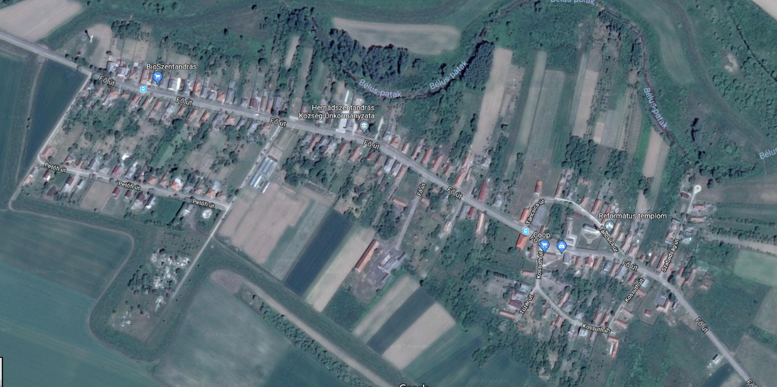
Hernádszentandrás történeti településrész egyutcás soros elrendezésű fésűs beépítésű területe a Fő u. kétoldali valamint a Táncsics és Kossuth u. két oldali beépítése

3. Melléklet

Hernádszentandrás Község Önkormányzat Képviselő-testületének 11/2017.(XII.29.) önkormányzati rendeletéhez
Településképi jelentőségű meghatározó útvonalak
Utcaképi védelem fenntartása indokolt a fenti útszakaszokon a Fő u. mindkét oldalilán, valamint a Táncsics úton

4. Melléklet

Hernádszentandrás Község Önkormányzat Képviselő-testületének 11/2017.(XII.29.) önkormányzati rendeletéhez
Településképi véleményezési eljárás lefolytatása alá tartozó tevékenyégek

Településképi véleményezési eljárás
ESETEI - építmény építésére, bővítésére irányuló építési, összevont, fennmaradási engedélyezési eljárásokat megelőzően, amennyiben az építési tevékenység  településképet érint - |  |  |  | A polgármesteri VÉLEMÉNY megalapozásának
 | TERÜLET |  | LÉTESÍTMÉNY | MÓDJA:
 | I. |  | II. | III.
A | A település egyes- alábbiakban felsorolt - területeihez kötődő településképi véleményezési eljárás
1. | Védett helyi művi értékkel érintett vagy azzal szomszédos ingatlan esetén, helyi értékvédelemmel érintett területen, műemléki környezetben, műemléki  jelentőségű területen | építmények |  | - g önkormányzati főépítész közreműködésével.
2 | A településképi szempontból jelentős útvonalak és a mellettük fekvő, az úthoz csatlakozó teleksor területén.
3. | Településképi jelentőségű  meghatározó területek esetében
4. | A SZT szerinti településközpont vegyes területen
5. | Az országos közutak mentén elhelyezkedő - SZT -ben - közlekedési, közműépítési területnek jelölt telkeken és a vele szomszédos telkeken/építési telkeken
7. | A SZT szerinti különleges területen
8 | A SZT szerinti gazdasági területen településképi szempontból jelentős utak melletti, ahhoz csatlakozó teleksor területén |  |  | - önkormányzati főépítész közreműködésével.

 | B | Az egész település területén egyes - alábbiakban felsorolt - építményekhez kötődő településképi eljárás
 | 1. |  | a./ |  | kettő vagy annál több rendeltetési egységet magába foglaló épület,  továbbá ikerház, csoportház (sorház,  láncház, átriumház) - településképet érintő - homlokzatának megváltoztatása | önkormányzati főépítész közreműködésével
 |  |  | b./ |  | az OTÉK vagy a HÉSz szerint csak kivételesen engedélyezhető  építmények
 |  |  | c./ |  | szobor, emlékmű, kereszt, emlékjel  ha annak a talapzatával együtt mért magassága meghaladja a 6,0 m-t | helyi építészeti - műszaki  tervtanács, annak hiányában önkormányzati főépítész közreműködésével
 |  |  | d./ |  | emlékfal építése, amelynek  talapzatával együtt mért magassága  meghaladja a 3,0 m-t | tervtanács, annak hiányában önkormányzati főépítész közreműködésével
 |  |  | e./ |  | 10 méternél nagyobb teljes magasságú, önálló antennatartó szerkezet és csatlakozó műtárgy
Településképi véleményezési eljárás
ESETEI - építmény építésére, bővítésére irányuló építési, összevont, fennmaradási engedélyezési eljárásokat megelőzően, amennyiben az építési tevékenység  településképet érint - |  |  |  |  |  |  | A polgármesteri VÉLEMÉNY megalapozásának
 |  | TERÜLET |  | LÉTESÍTMÉNY |  |  | MÓDJA:
 |  | I. |  | II. |  |  | III.
C |  | A település egyes területein, egyes építményekhez kötődő településképi véleményezési eljárás
1. |  | A kertes mezőgazdasági jelű övezetek területén | a./ | 90 m² szintterület fölötti építmények és |  |  | önkormányzati főépítész közreműködésével
 |  |  | b./ | a lakó funkciót is magukba foglaló épületek
2. |  | A település látványvédelemmel érintett kiemelt térségi övezeteiben | a./ | 90 m² szintterület fölötti építmények és
 |  |  | b./ | a lakó funkciót is magukba foglaló épületek
3. |  | A település beépítésre nem szánt területein | a./ | 10 méternél nagyobb beépítési magasságú építmények |  |  | önkormányzati főépítész közreműködésével
 |  |  | b./ | 250 m²-nél nagyobb beépített alapterületű építmények
4. |  | A vasútvonal mentén | a./ | zajgátló építmények

5. Melléklet

Hernádszentandrás Község Önkormányzat Képviselő-testületének 11/2017.(XII.29.) önkormányzati rendeletéhez
Településképi véleményezési eljárás lefolytatás megindításának kéreleme

Kérelmező tölti ki |  | Kérelem - Településképi véleményezési eljárás lefolytatásához
A Kérelem az11/2017.(XII.29.) Ö.r. 4. mellékletének ..................pontja alapján kerül benyújtásra
I. Építtető adatai (kötelező) |  |  |  |  | Tervező adatai
Név: |  |  |  |  | Tervező:
Lakcím vagy székhely:
Levelezési cím: |  |  |  |  | Levelezési cím:
Kapcsolattartó: |  |  |  |  | Tervezői jogosultság sz.:
Tel./e-mail: |  |  |  |  | Tel./e-mail:
Kérelmező: | Építtető; Ingatlan tulajdonosa
II. Építési helyszín adatai - az ingatlan adatai
Ingatlan címe: |  |  |  |  |  | Hrsz.:
 |  |  | Igen | Nem |  | Igen | Nem
Területi védelem |  |  | ◻ | ◻ | Közterület | ◻ | ◻
Helyi egyedi védelem |  |  | ◻ | ◻ | Önk. tul. v. kezelés | ◻ | ◻
III. Építési tevékenység
a) rövid leírása:
b)a tervezett épület(ek) részletes adatai:
ba) telken létesítendő épületek száma: |  |  |  | db | be) tervezett építménymagasság: |  | m
bb) telek területe: |  |  |  | m2 | bf) tervezett szintterületi mutató: |  | m2/m2
bc) telek tervezett beépítettsége: |  |  |  | % | bg) parkolóhelyek, garázsok száma: |  | db
bd) zöldfelület tervezett mértéke: |  |  |  | % | bh) közművesítettség:
bi) az épület(ek) rendeltetése (több rendeltetési egység esetén az egyes rendeltetési egységek elnevezései /lakások, üdülő, szállás, stb./ és darabszámuk felsorolása):

IV. Az ÉTDR tárhelyre feltöltött építészeti-műszaki tervdokumentáció
ÉTDR azonosítója: |  | Az ÉTDR tárhelyre feltöltött építészeti-műszaki tervdokumentáció tartalma
a) helyszínrajzi elrendezés ábrázolása, a szomszédos beépítés bemutatása, védettség lehatárolása, terepviszonyok megjelenítése szintvonalakkal |  |  | ◻
b) településképet befolyásoló tömegformálás, homlokzatkialakítás, utcakép, illeszkedés ábrázolása (lehet makett, fotómontázs, digitális megjelenítés is) |  |  | ◻
c) reklámelhelyezés ábrázolása |  |  | ◻
d) rendeltetés meghatározása |  |  | ◻
e) rövid műszaki leírás a különböző védettségek bemutatásával, a telepítésről és az építészeti kialakításról |  |  | ◻
f) egyéb (nem kötelező):
Alulírott, az I. pontban megjelölt kérelmező a II. pontban megjelölt ingatlanon a III. pont szerinti - építésügyi hatósági engedélyhez kötött építési tevékenység településképi követelményének tisztázása céljából kérem a településképi véleményezési eljárás lefolytatását.

--------------------- , 20.... ...................... hónap ...... nap

……………………………………
Kérelmező aláírása

6. Melléklet

Hernádszentandrás Község Önkormányzat Képviselő-testületének 11/2017.(XII.29.) önkormányzati rendeletéhez
Településképi bejelentési eljárás lefolytatása alá tartozó tevékenyégek

Településképi bejelentési eljárást kell lefolytatni
I.  az alábbi engedély nélkül végezhető  ÉPÍTÉSI TEVÉKENYSÉGEK közül |  | II.  az alábbi  TERÜLETEKEN, illetve. ESETEKBEN:
A | Bontási tevékenységek esetében
1. | építményt, építményrészt érintő bontás tudomásulvételéhez kötött, vagy bontás tudomásul vétele nélkül végezhető bontási tevékenység esetén | a./ | védett helyi művi értékkel érintett ingatlanon minden esetben,
 |  | b./ | településképi meghatározó területen, ha a tervezett építési tevékenység utcaképet, településképet érint.
B | az építésügyi és építésfelügyeleti hatósági eljárásokról és ellenőrzésekről, valamint az építésügyi hatósági szolgáltatásról szóló jogszabályban meghatározott alábbi építési engedély nélkül végezhető építési tevékenységek esetén  - amennyiben a tervezett építési tevékenység utcaképet, településképet érint -
1. | Építmény átalakítása, felújítása, helyreállítása, korszerűsítése, homlokzatának megváltoztatása, kivéve zártsorú vagy ikres beépítésű építmény esetén, ha e tevékenységek a csatlakozó építmény alapozását vagy tartószerkezetét is érintik | a./ | védett helyi művi értékkel érintett ingatlanon, és műemléki környezetben
 |  | b./ | településképi jelentőségű meghatározó  útvonalak és területek esetében
 |  | c./ | kettő vagy annál több rendeltetési egységet magába foglaló épület, továbbá ikerház, csoportház (sorház, láncház, átriumház) - közterület felőli homlokzata - esetében az egész település területén
2. | Meglévő építmény utólagos hőszigetelése, homlokzati nyílászáró cseréje, a homlokzatfelület színezése, a homlokzat felületképzésének megváltoztatása | a./ | védett helyi művi értékkel érintett ingatlanon, és műemléki környezetben,
 |  | b./ | településképi jelentőségű meghatározó  útvonalak és területek esetében,
 |  | c./ | kettő vagy annál több rendeltetési egységet magába foglaló épület, továbbá ikerház, csoportház (sorház, láncház, átriumház) - közterület felőli homlokzata - esetében az egész település területén
3. | Az épület homlokzatához illesztett előtető, védőtető, ernyőszerkezet építése, meglévő felújítása, helyreállítása, átalakítása, korszerűsítése, bővítése, megváltoztatása | a./ | védett helyi művi értékkel érintett ingatlanon, és műemléki környezetben,
 |  | b./ | településképi jelentőségű meghatározó  útvonalak és területek esetében,
 |  | c./ | kettő vagy annál több rendeltetési egységet magába foglaló épület, továbbá ikerház, csoportház (sorház, láncház, átriumház) - közterület felőli homlokzata - esetében az egész település területén
4. | Kereskedelmi, vendéglátó rendeltetésű épület építése, bővítése, melynek mérete az építési tevékenység után sem haladja meg a nettó 20,0 m² alapterületet | a./ | védett helyi művi értékkel érintett ingatlanon, és műemléki környezetben,
 |  | b./ | településképi jelentőségű meghatározó  útvonalak és területek esetében,
 |  | c./ | az országos közutak mentén elhelyezkedő - a SZTben - közlekedési, közműépítési területnek jelölt telkeken és a vele szomszédos telkeken/építési telkeken
5. | Nem emberi tartózkodásra szolgáló építmény építése, átalakítása, felújítása, valamint bővítése, amelynek mérete az építési tevékenység után sem haladja meg a nettó 100 m³ térfogatot és 4,5 m gerincmagasságot | a./ | védett helyi művi értékkel érintett ingatlanon, és műemléki környezetben
 |  | b./ | településképi jelentőségű meghatározó  útvonalak és területek esetében
Településképi bejelentési eljárást kell lefolytatni
I.  az alábbi engedély nélkül végezhető  ÉPÍTÉSI TEVÉKENYSÉGEK közül |  | II.  az alábbi  TERÜLETEKEN, illetve. ESETEKBEN:
6. | Önálló reklámtartó építmény építése, meglévő felújítása, helyreállítása, átalakítása, korszerűsítése, bővítése, megváltoztatása | a./ | az országos vagy helyi védettség alatt álló építményeken, illetve területeken, valamint azok környezetében
 |  | b./ | településképi jelentőségű meghatározó  útvonalak és területek esetében
 |  | c./ | az országos közutak mentén elhelyezkedő - a SZTben - közlekedési, közműépítési területnek jelölt telkeken és a vele szomszédos telkeken/építési telkeken
7. | Kerítés, kerti építmény, tereplépcső, járda és lejtő, háztartási célú kemence, húsfüstölő, jégverem, valamint zöldségverem építése, építménynek minősülő növénytámasz, növényt felfuttató rács építése, meglévő felújítása, helyreállítása, átalakítása, korszerűsítése, bővítése | a./ | védett helyi művi értékkel érintett ingatlanon és műemléki környezetben
 |  | b./ | településképi jelentőségű meghatározó  útvonalak és területek esetében
8. | Napenergia-kollektor, szellőző-, klíma-, riasztóberendezés, villámhárító-berendezés, áru- és pénzautomata, kerékpártartó, zászlótartó (továbbá egyéb műszaki berendezés, mint pl.: parabolaantenna, légkondicionáló egység, napelem) építményen vagy építményben való elhelyezése | a./ | védett helyi művi értékkel érintett ingatlanon és műemléki környezetben
 |  | b./ | településképi jelentőségű meghatározó  útvonalak és területek esetében
 |  | c./ | kettő vagy annál több rendeltetési egységet magába foglaló épület, továbbá ikerház, csoportház (sorház, láncház, átriumház) - közterület felőli homlokzata - esetében az egész település területén
9. | Építménynek minősülő, háztartási hulladék elhelyezésére szolgáló hulladékgyűjtő és -tároló, sorompó, árnyékoló elhelyezése. | a./ | védett helyi művi értékkel érintett ingatlanon és műemléki környezetben
10. | Épületben az önálló rendeltetési egységek számának változása | a./ | a település egész közigazgatási területén.

11. | Megfelelőség-igazolással – vagy 2013. július 1-je után gyártott szerkezetek esetében teljesítménynyilatkozattal – rendelkező építményszerkezetű és legfeljebb 180 napig fennálló  - rendezvényeket kiszolgáló színpad, színpadi tető, lelátó, mutatványos, szórakoztató, vendéglátó, kereskedelmi, valamint előadás tartására szolgáló építmény,  - kiállítási vagy elsősegélyt nyújtó építmény,  - levegővel felfújt vagy feszített fedések  (sátorszerkezetek),  - ideiglenes fedett lovarda,  - legfeljebb 50 fő egyidejű tartózkodására alkalmas – az Országos Tűzvédelmi Szabályzat  szerinti – állvány jellegű építmény építése. | a./ | védett helyi művi értékkel érintett ingatlanon és műemléki környezetben
C | Építési engedélyezési eljáráshoz nem kötött, építési tevékenységnek minősülő egyéb tevékenység
1. | Közterületen bérleti szerződés keretében végzett, építési tevékenységnek minősülő  vendéglátó ipari üzleti előkert létesítése | a./ | fokozott védelmet élvező közterületeken.
2. | Zajgátló építmények | a./ | a vasút- és a főútvonalak mentén.
3. | Utasváró fülke építése | a./ | a település egész közigazgatási területén.
Településképi bejelentési eljárást kell lefolytatni
I.  az alábbi engedély nélkül végezhető  ÉPÍTÉSI TEVÉKENYSÉGEK közül | II.  az alábbi  TERÜLETEKEN, illetve. ESETEKBEN:
D | Építési engedélyhez nem kötött - reklámok elhelyezése tekintetében:
1. | A településképi jelentőségű meghatározó útvonalak és területek esetében valamint az országos vagy helyi védettség alatt álló építmények, illetve területek környezetében az 1 m²-nél nagyobb hirdetőberendezések elhelyezése reklámhordozó berendezés, reklámfelület létesítése (kivéve a címtáblák, megállító táblák, reklámhordozó berendezésre kihelyezett cserélhető hirdetmények, a reklámberendezéshez nem kötött reklámozási tevékenységek és a kirakat-belső berendezések létesítése) esetében;
2. | a település táj és természetvédelemmel érintett kiemelt térségi övezeteiben állandó vagy mobil tartószerkezettel rendelkező, önálló megjelenésű hirdető felület létesítése esetében
E | Építmények rendeltetésének (rendeltetés módjának) megváltoztatása esetében:
1. | Építési engedélyhez nem kötött tevékenységgel megvalósuló, meglévő építmények rendeltetésének (rendeltetés módjának) megváltoztatása esetén | a./ | a település egész közigazgatási területén

7. Melléklet

Hernádszentandrás Község Önkormányzat Képviselő-testületének 11/2017.(XII.29.) önkormányzati rendeletéhez
Településképi bejelentési eljárás lefolytatás megindításának kéreleme

Kérelmező tölti ki | Kérelem, Településképi bejelentési eljárás lefolytatásához
A Kérelem az 11/2017.(XII.29.) ÖR. 6. mellékletének ..................pontja alapján kerül benyújtásra
1. Bejelentő adatai (kötelező) |  |  | Tervevező adatai (értelem szerűen)
Név: |  |  | Tervező:
Lakcím vagy székhely: |  |  | Tervező szervezet:
Levelezési cím: |  |  | Levelezési cím:
Kapcsolattartó: |  |  | Tervezői jogosultság sz.:
Tel./e-mail: |  |  | Tel./e-mail:
2. A bejelentés tárgyának helye - az ingatlan adatai
Ingatlan címe: |  |  |  | Hrsz.:
 | Igen | Nem |  | Igen | Nem
Területi védelem | ◻ | ◻ | Közterület | ◻ | ◻
Helyi egyedi védelem | ◻ | ◻ | Önk. tul. v. kezelés | ◻ | ◻
3. A bejelentés tárgya |  |  | 4. A bejelentéssel kérelmezett időtartam
Építési tevékenység |  | ◻ | Építési tevékenység
Reklámelhelyezés |  | ◻ | Hirdető berendezés
Rendeltetés változás |  | ◻ | Rendeltetés változás
Rövid leírása:

5. A bejelentéshez mellékelt dokumentáció tartalma | 2 pld-ban
Műszaki leírás (telepítésről, építészeti kialakításról) | ◻
Helyszínrajz szomszédos építmények és a terepviszonyok feltüntetésével: | ◻
Alaprajzok: | ◻
Homlokzatok: | ◻
Utcaképi vázlat, színterv, látványterv (Fotó dokumentáció): | ◻
Egyéb (nem kötelező)

Alulírott, az 1. pontban megjelölt kérelmező a 2. pontban megjelölt ingatlanon a 3. pont szerinti hatósági engedélyhez nem kötött - építési tevékenységet /reklám elhelyezést/ rendeltetés változtatás tevékenységet településképi követelmények tisztázása céljából településképi eljárásra a mai napon bejelentem.
A bejelentési kérelem kitöltésével tudomásul veszem, hogy a tervezett tevékenység a bejelentés alapján megkezdhető, amennyiben ahhoz más hatósági engedély nem szükséges és a polgármester a bejelentés megérkezésétől számított 15 napon belül hatósági határozatban – feltétel meghatározásával vagy anélkül – tudomásul veszi.
A polgármester a bejelentés megérkezésétől számított 15 napon belül hatósági határozatban megtilthatja az építési tevékenységet, reklámhordozó elhelyezését vagy rendeltetésváltoztatás megkezdését és – a megtiltás indokainak ismertetése mellett – figyelmezteti a bejelentőt a tevékenység bejelentés nélküli elkezdésének és folytatásának jogkövetkezményeire.

…………….., 20.... ...................... hónap ...... nap

................................................
a kérelmező aláírása

1. Függelék

Hernádszentandrás Község Önkormányzat Képviselő-testületének 11/2017.(XII.29.) önkormányzati rendeletéhez
Műemlék, műemléki környezet

- Hernádszentandrás Fő u. 32. hrsz. ref. templom

Műemléki környezet:

település neve | helyrajzi  szám | védettség jogi  jellege | Törzsszám  [Azonosító] | védett örökségi érték neve
Hernádszentandrás | 32 | műemlék | 1078 [2806] | Ref. templom
Hernádszentandrás | 33 | műemléki környezet | 1078 [22832] | Ref. templom exlege műemléki környezete

2. Függelék

Hernádszentandrás Község Önkormányzat Képviselő-testületének 11/2017.(XII.29.) önkormányzati rendeletéhez
régészeti területek

település neve | helyrajzi  szám | védettség jogi  jellege | Törzsszám  [Azonosító] | védett örökségi érték neve
Hernádszentandrás | 014/7 | régészeti lelőhely | 84955 | Kocsár-kút dűlő I.
Hernádszentandrás | 014/8 | régészeti lelőhely | 84955 | Kocsár-kút dűlő I.
Hernádszentandrás | 024 | régészeti lelőhely | 84959 | Király-kút dűlő I.
Hernádszentandrás | 043/1 | régészeti lelőhely | 78829 | Csárda
Hernádszentandrás | 043/2 | régészeti lelőhely | 78829 | Csárda
Hernádszentandrás | 21 | régészeti lelőhely | 45175 | Református templom
Hernádszentandrás | 22 | régészeti lelőhely | 45175 | Református templom
Hernádszentandrás | 23 | régészeti lelőhely | 45175 | Református templom
Hernádszentandrás | 24 | régészeti lelőhely | 45175 | Református templom
Hernádszentandrás | 31 | régészeti lelőhely | 45175 | Református templom
Hernádszentandrás | 32 | régészeti lelőhely | 45175 | Református templom
Hernádszentandrás | 33 | régészeti lelőhely | 45175 | Református templom

3. Függelék

Hernádszentandrás Község Önkormányzat Képviselő-testületének11/2017.(XII.29.) önkormányzati rendeletéhez
természetvédelemmel érintett területek

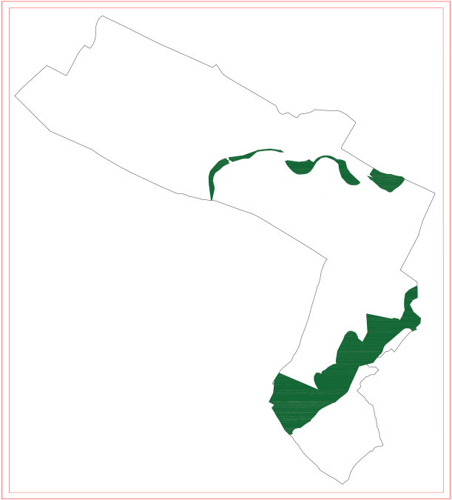
Natura 2000 SCI (különleges természetmegőrzési) terület

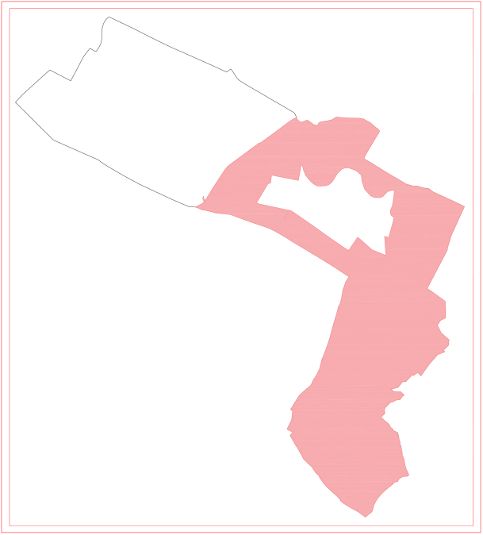
Natura 2000 SPA (madárvédelmi) terület

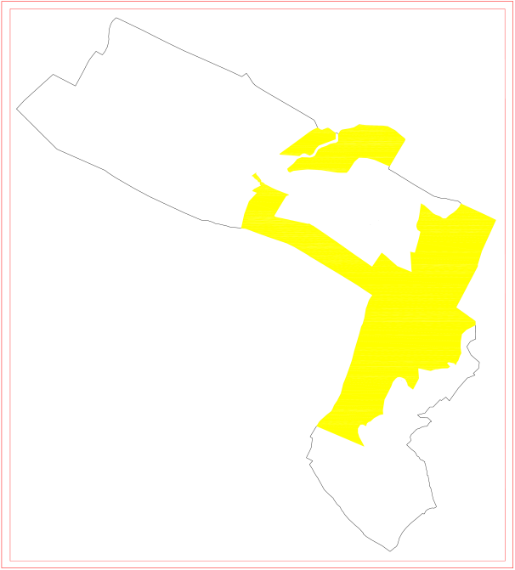
ökológiai hálózat területe
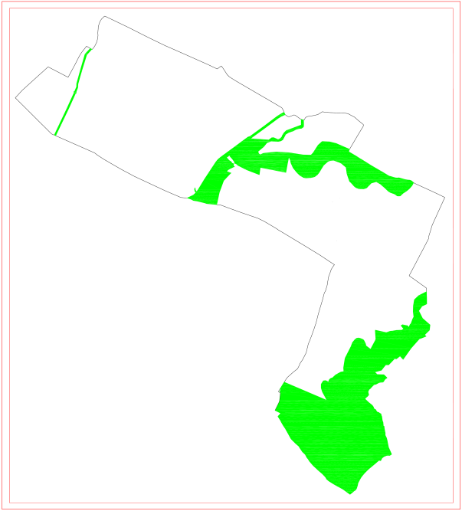
Ökológiai folyosó területe
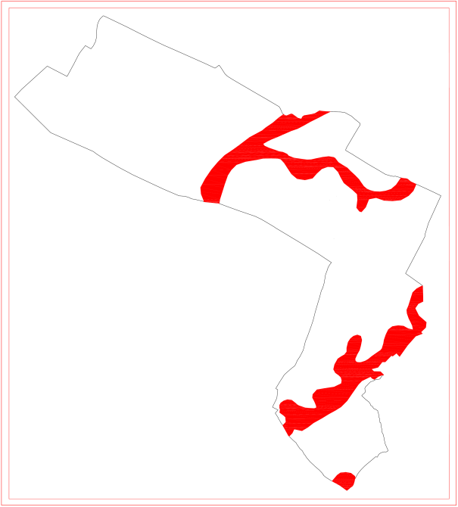
Tervezett természeti területek

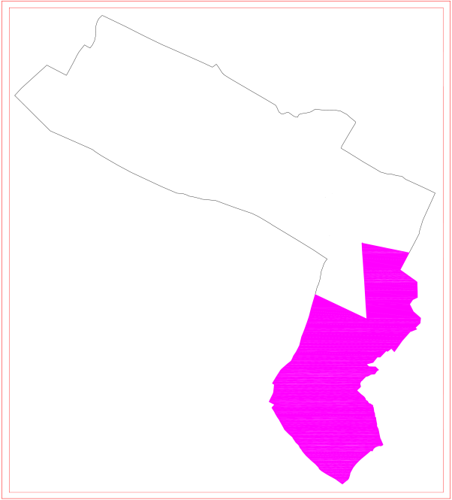
Tájképvédelmi övezet területe
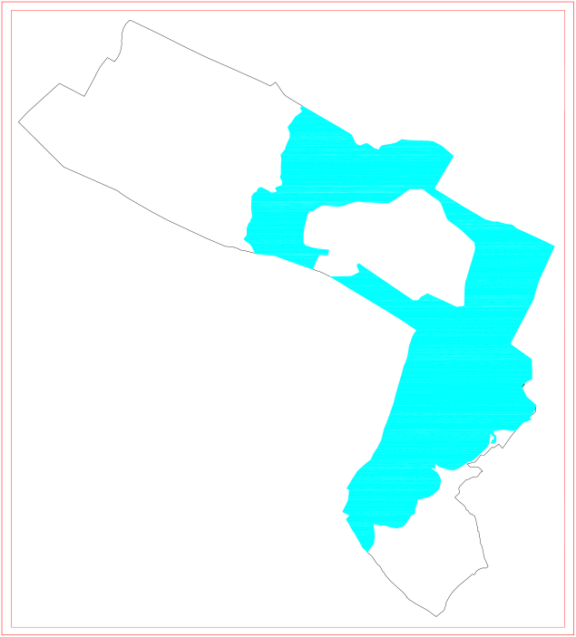
nagyvízi meder területe

4. Függelék

Hernádszentandrás Község Önkormányzat Képviselő-testületének 11/2017.(XII.29.) önkormányzati rendeletéhez
Veszélyes növények jegyzéke

Magyar név | Tudományos név
Borfa, tengerparti seprűcserje | Baccharis halimifolia
Kaliforniai tündérhínár | Cabomba caroliniana
Vízijácint | Eichhornia crassipes
Perzsa medvetalp | Heracleum persicum
Sosnowsky-medvetalp | Heracleum sosnowskyi
Hévízi gázló | Hydrocotyle ranunculoides
Fodros átokhínár | Lagarosiphon major
Nagyvirágú tóalma | Ludwigia grandiflora
Sárgavirágú tóalma | Ludwigia peploides
Sárga lápbuzogány | Lysichiton americanus
Közönséges süllőhínár | Myriophyllum aquaticum
Keserű hamisüröm | Parthenium hysterophorus
Ördögfarok keserűfű | Persicaria perfoliata
Kudzu nyílgyökér | Pueraria montana var. lobata

Várhatóan 2017-ben az alábbi fajokkal fog bővülni a lista:
Magyar név | Tudományos név
Közönséges selyemkóró | Asclepias syriaca
Vékonylevelű átokhínár | Elodea nuttallii
Bíbor nebáncsvirág | Impatiens glandulifera
Felemáslevelű süllőhínár | Myriophyllum heterophyllum
Kaukázusi medvetalp | Heracleum mantegazzianum
Óriásrebarbara | Gunnera tinctoria
Tollborzfű | Pennisetum setaceum
 | Alternanthera philoxeroides
 | Microstegium vimineum

Inváziós és termőhely-idegen növényfajok jegyzéke

1. Fásszárú inváziós és termőhely-idegen növényfajok:
Magyar név | Tudományos név
akác | Robinia pseudo-acacia
amerikai kőris | Fraxinus americana
bálványfa | Ailanthus altissima
keskenylevelű ezüstfa | Elaeagnus angustifolia
fekete fenyő | Pinus nigra
erdei fenyő | Pinus silvestris
gyalogakác | Amorpha fruticosa
kései meggy | Prunus serotina
zöld juhar | Acer negundo

2. Lágyszárú inváziós növényfajok:
Magyar név | Tudományos név
alkörmös | Phytolacca americana
japánkeserűfű fajok | Fallopia spp.
kanadai aranyvessző | Solidago canadensis
magas aranyvessző | Solidago gigantea
parlagfű | Ambrosia artemisifolia
selyemkóró | Asclepias syriaca
süntök | Echinocystis lobata

Telepítésre nem támogatható növények jegyzéke

Magyar név | Tudományos név
zöld juhar | Acer negundo
bálványfa | Ailanthus altissima
parlagfű | Ambrosia artemisiifolia
gyalogakác | Amorpha fruticosa
selyemkóró | Asclepias syriaca
lándzsáslevelű őszirózsa | Aster lanceolatus
kopasz őszirózsa | Aster novi-belgii
fűzlevelű őszirózsa | Aster x salignus
kerti seprűfű | Bassia scoparia
nyugati ostorfa | Celtis occidentalis
süntök | Echinocystis lobata
keskenylevelű ezüstfa | Elaeagnus angustifolia
kanadai átokhínár | Elodea canadensis
japánkeserűfű fajok | Fallopia spp.
amerikai kőris | Fraxinus pennsylvanica
csicsóka | Helianthus tuberosus
parlagi ligetszépe | Oenothera biennis
közönséges vadszőlő | Parthenocissus inserta
tapadó vadszőlő | Parthenocissus quinquefolia
alkörmös | Phytolacca americana
karmazsinbogyó | Phytolacca esculenta
kései meggy | Prunus serotina
akác | Robinia pseudoacacia
magas kúpvirág | Rudbeckia laciniata
kanadai aranyvessző | Solidago canadensis
magas aranyvessző | Solidago gigantea
5. Függelék

Hernádszentandrás Község Önkormányzat Képviselő-testületének 11/2017.(XII.29.) önkormányzati rendeletéhez
Fásításra, növénytelepítésre javasolt őshonos növények jegyzéke

Lombos fafajok
tudományos (latin) elnevezés | magyar elnevezés
Acer campestre | mezei juhar
Acer platanoides | korai juhar
Acer pseudoplatanus | hegyi juhar, jávorfa
Acer tataricum | tatár juhar, feketegyűrű juhar
Alnus glutinosa (allergén) | enyves éger, mézgás éger, berekfa
Alnus incana | hamvas éger
Betula pendula (allergén) | közönséges nyír, bibircses nyír
Betula pubescens | szőrös nyír, pelyhes nyír
Carpinus betulus | közönséges gyertyán
Cerasus avium (Prunus avium) | vadcseresznye, madárcseresznye
Cerasus mahaleb (Prunus mahaleb) | sarjmeggy, török meggy
Fagus sylvatica | közönséges bükk
Fraxinus angustifolia ssp. pannonica | magyar kőris
Fraxinus excelsior | magas kőris
Fraxinus ornus | virágos kőris, mannakőris
Juglans regia | közönséges dió
Malus sylvestris | vadalma
Padus avium | zelnicemeggy, májusfa
Populus alba * | fehér nyár, ezüst nyár
Populus canescens * | szürke nyár
Populus nigra * | fekete nyár, topolyafa, csomoros nyár
Populus tremula | rezgő nyár
Pyrus pyraster | vadkörte, vackor
Quercus cerris | csertölgy, cserfa
Quercus petraea (Q. sessiliflora) | kocsánytalan tölgy
Quercus pubescens | molyhos tölgy
Quercus robur (Q. pedunculata) | kocsányos tölgy, mocsártölgy
Salix alba (allergén) | fehér fűz, ezüst fűz
Salix fragilis | törékeny fűz, csörege fűz
Sorbus aria | lisztes berkenye
Sorbus aucuparia | madárberkenye
Sorbus domestica | házi berkenye, fojtóska
Sorbus torminalis | barkóca berkenye, barkócafa
Tilia cordata (T. parviflora) | kislevelű hárs
Tilia platyphyllos (T. grandifolia) | nagylevelű hárs
Ulmus glabra (U. montana, U. scabra) | hegyi szil
Ulmus laevis | vénic szil, lobogós szil, vénicfa
Ulmus minor (Ulmus campestris) | mezei szil, simalevelű mezei szil

Tűlevelű fajok (fenyők)
tudományos (latin) név | magyar elnevezés
Juniperus communis | közönséges boróka, gyalogfenyő

Lombos cserjék
tudományos (latin) név | magyar elnevezés
Colutea arborescens | pukkanó dudafürt
Cornus mas | húsos som
Cornus sanguinea | veresgyűrű som
Crataegus laevigata (C. oxyacantha) | kétbibés galagonya
Crataegus monogyna | egybibés galagonya
Euonymus europaeus | csíkos kecskerágó
Euonymus verrucosus | bibircses kecskerágó
Frangula alnus (Rhamnus frangula) | kutyabenge
Hippophae rhamnoides | homoktövis
Lonicera xylosteum | ükörke lonc, ükörke
Prunus spinosa | kökény
Rhamnus catharticus | varjútövis (benge)
Ribes uva-crispa | -
Rosa canina | gyepűrózsa
Salix caprea | kecskefűz
Salix cinerea | rekettyefűz, hamvas fűz
Salix purpurea | csigolyafűz
Salix viminalis | kosárkötő fűz
Sambucus nigra | fekete bodza
Sambucus racemosa** | fürtös bodza
Spirea salicifolia | fűzlevelű gyöngyvessző
Staphylea pinnata | mogyorós hólyagfa
Viburnum lantana | ostorménfa
Viburnum opulus | kányabangita
* nem „szöszös”, hím egyedek telepítése javasolt csak
** 500 m felett javasolható a telepítése
Allergén növényfajok telepítése kizárólag külterületen, belterülettől és beépítésre szánt területtől nagy távolságra javasolható.

6. Függelék

Hernádszentandrás Község Önkormányzat Képviselő-testületének 11/2017.(XII.29.) önkormányzati rendeletéhez
A fényszennyezés elkerülését szolgáló szabályozás javaslata

- El kell kerülni a hideg fehér fényű világítást, amely 500 nanométernél rövidebb hullámhosszúságú fényt tartalmaz: Ennek megfelelően 3000K alatti érték javasolt a kültéri világítás színhőmérsékletére.
- A világítótestek ernyőzése olyan legyen, hogy a fényt oda irányítsa, ahol arra szükség van: Megfelelő ernyőzés esetén a kibocsátott fényt nem látjuk közvetlenül. A megfelelően irányított fény nem jut a gyalogosok, járművezetők szemébe, az épületek ablakai felé vagy éppen az égbolt irányába. A fényeknek – még a díszvilágítás esetén is – lefelé kell irányulniuk. Így például a talajszintbe épített fényvetőket, melyek felfelé sugároznak, el kell kerülni.
- Az utcákat amennyire csak lehet egyenletesen, és amennyire csak lehet alacsony intenzitással világítsuk meg: Vidéki utakon a 0,3 cd/m² fénysűrűség elegendő, amely kb. 4 lux megvilágítással elérhető. Ez az EU útvilágítási szabványoknak (EN13201) megfelelő legalacsonyabb útosztály. Az EU szabványok gyakran sokszor erősebb megvilágítást ajánlanak, mint ami jelenleg a legtöbb európai településen megvalósult.
- Igazítsák a kültéri világítást a tényleges használat idejéhez. Este 10 óra, vagy éjfél után jóval kevesebb fényre van szükség, ennek megfelelően az közvilágítás fénye csökkenthető. A megvilágítási szintek akár 50-80%-os csökkentése is lehetséges. A nem közcélú világítást teljesen ki kell kapcsolni, ha nincs arra közvetlen szükség.

